Lab 4 cá nhân

Bảo mật cơ sở dữ liệu

Trịnh Anh Khoa – 43.01.104.080

f) Sử dụng công cụ SQL Profile để theo dõi thao tác đăng nhập từ màn hình quản lý đăng nhập trên, nhận xét.

* Mở màn hình quản lý đăng nhập sau đó nhập tài khoản và mật khẩu

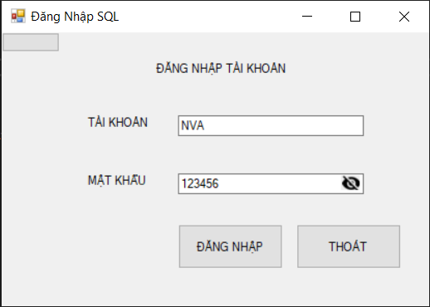

* Chuyển sang màn hình SQL Profile và xem kết quả

* Thực thi câu lệnh trên ở SQL Server

* Nhận xét: Các thông tin cần thiết đều đã bị mã hóa ở phía Client trước khi gửi đến CSDL thông qua Stored Procedure, đảm bảo an toàn bảo mật cho người sử dụng. Người quản lí dữ liệu cũng không thể biết được bí mật của người sử dụng.

g) Sử dụng công cụ SQL Profile để theo dõi load màn hình danh sách nhân viên.

* Sau khi đăng nhập thành công thì sẽ hiện màn hình quản lí nhân viên

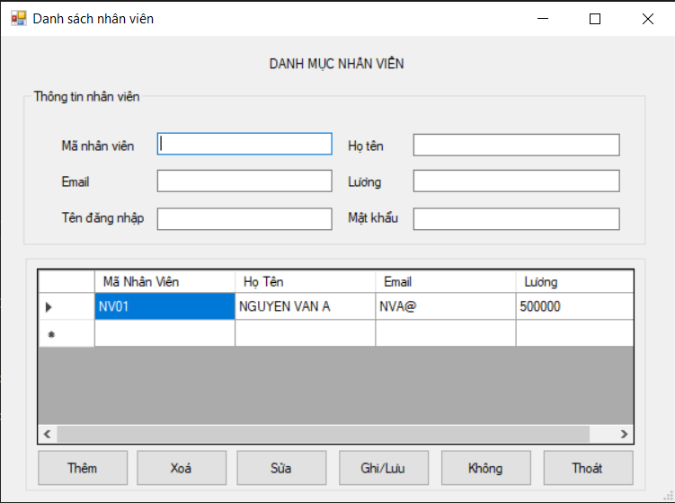

* Theo dõi kết quả ở SQL Profile

* Thực thi câu lệnh trên ở SQL Server

* Nhận xét: Thuộc tính LUONG của các nhân viên đã được mã hóa và chỉ có người dùng bên phía Client mới có thể giải mã. Đảm bảo bí mật vì chỉ những người có khóa mới có thể xem được dữ liệu.

h) Sử dụng công cụ SQL Profile để theo dõi thao tác thêm mới nhân viên nhân viên.

* Mở màn hình quản lý nhân viên

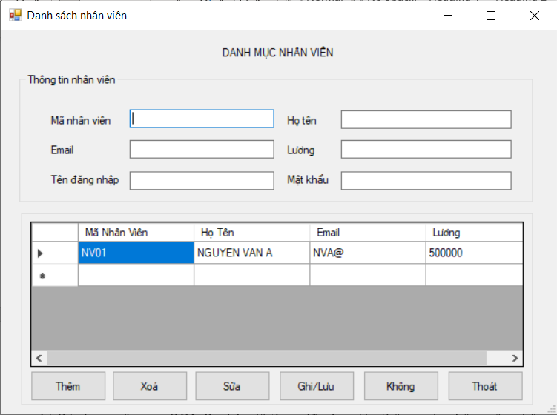

* Thêm nhân viên

* Kết quả ở SQL Server

* Câu lệnh SP_INS_ENCRYPT_NHANVIEN trong SQL Profile



* Nhận xét: việc mã hóa và giải mã ở phía Client đảm bảo tính án toàn cao hơn so với việc mã hóa và giải mã ở phía Server. Khi ta lưu trữ và truyền dữ liệu đến server thì có rất nhiều ngưởi có thể theo dõi, lấy dữ liệu. Vì vậy khi truyền các dữ liệu đã được mã hóa từ Client sẽ an toàn hơn.